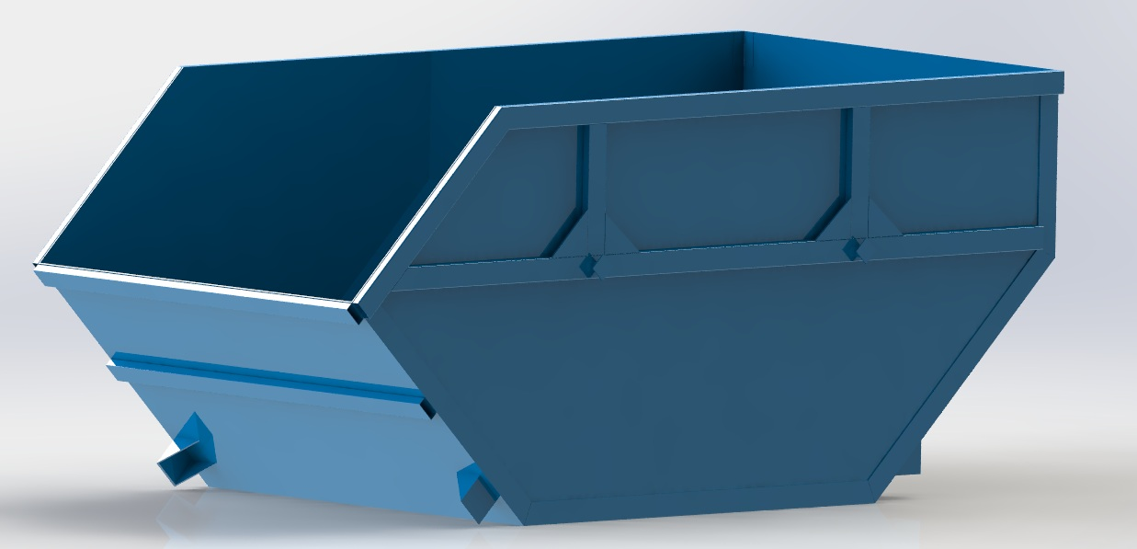 | Информационное сообщение  Дата несчастного случая: 30.06.2024  Ведомственная принадлежность: Деятельность автомобильного грузового транспорта и услуги по перевозкам  Профессия: Стропальщик  Краткая характеристика места, где произошел несчастный случай:Кустовая площадка  Оборудование, использование которого привело к несчастному случаю: Емкость серии 331 (бункер для проппанта двухсекционный объемом 33 м³)
Краткое описание несчастного случая: По прибытию на кустовую площадку бригада работников приступила к выполнению выданного задания по перестановке оборудования для ГРП на территории кустовой площадки. Перед началом работ, стропальщик не проверял пригодность цепного стропа 4СЦ для зацепки бункера для проппанта, по причине того, что машинист крана автомобильного сообщил, что у цепного стропа крюки не подходят по диаметру. Он самостоятельно произвел зацепку емкости для проппанта за одну проушину двумя ветвями цепного стропа 4СЦ. После произведенной зацепки емкости для проппанта машинист крана автомобильного, приподняв емкость начал производить её перемещение, зацепленную за одну проушину. В ходе перемещения емкости для проппанта произошло зацепление одного из шипов противоскольжения ёмкости за землю, вследствие чего произошло расслабление натянутой ветви цепного стропа, в результате чего емкость накренилась и произошел срыв крюка цепного стропа 4 СЦ с проушины емкости, с последующим падением емкости для проппанта на кабину крановщика автомобильного крана. В результате падения емкости рядом, находившийся стропальщик получил касательный удар по каске после того, как емкость при падении задела его в область головы, его оттолкнуло в сторону, он сел на землю. С его слов ощутил острую боль в поясничном отделе. Вызвали скорую медицинскую помощь и пострадавшего доставили в БУ ХМАО-Югры «Нефтеюганская окружная клиническая больница им. В.И. Яцкив».
Вид происшествия: Удары падающими предметами и деталями (включая их осколки и частицы) при работе (обращении) с ними.
Причины несчастного случая:
Основная: Нарушение технологического процесса, в том числе: использование оборудования, инструмента и материалов, не соответствующих технологии и виду выполняемых работ, выразившееся в применении стропа цепного 4СЦ без паспорта, при отсутствии предохранительных замков на 4 крюках.
Сопутствующие: Неудовлетворительная организация производства работ в том числе: необеспечение контроля со стороны руководителей и специалистов подразделения за ходом выполнения работы, соблюдением трудовой дисциплины, выразившееся в отсутствии лица ответственного за безопасное производство работ с применением подъемных сооружений при производстве работ.
ВАЖНО: сообщение рассылается с целью ознакомления работников и проведения организационно-технических мероприятий для исключения подобных происшествий

